6.24新龙中一班今日动态
一、来园情况
今天入园后主动签到的小朋友是：赵翊帆、陆钦瀚、韩凯风、罗恩哲、吕秦川、刘然诺、高翊桐、吴 律、曹李安、王启轩、李依恬、楚慕凡、黄馨宁、仇思诺、万佳妮、高依诺、赵诺一、杜妍汐、蔡书歆、刘沐瑶很棒哦！进入教室后，大部分的孩子能够自主将物品整理好，很棒哦!

二、美术：《游泳》
本次活动是一次命题绘画活动。主题是夏天最常见的游泳运动。游泳时人们会呈现各种不同的姿态。本次活动主要让孩子们观察人物游泳时的动态特征，以绘画的形式画出人物游泳时的基本形态并表现水中嬉戏的场景。中班幼儿已经有过正面人物的绘画经验，但在细节刻画方面存在不足，本次活动的绘画难点是人物身体的动态描绘。
赵翊帆、陆钦瀚、韩凯风、罗恩哲、吕秦川、刘然诺、谢意增、周佳毅、吴 律、曹李安、李依恬、楚慕凡、许米诺、黄馨宁、仇思诺、万佳妮、高依诺、赵诺一、赵伊凡、刘沐瑶能用绘画的方式表现游泳者的不同姿态（正、背面）。并能合理布置画面，大胆表现画面内容。
赵翊帆、陆钦瀚、韩凯风、罗恩哲、吕秦川、刘然诺、高翊桐、谢意增、周佳毅、吴 律、曹李安、王启轩、李依恬、楚慕凡、许米诺、黄馨宁、仇思诺、万佳妮、高依诺、赵诺一、杜妍汐、蔡书歆、李雨佳、赵伊凡、刘沐瑶养成细致观察，大胆作画的习惯。
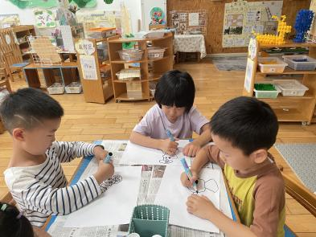 | 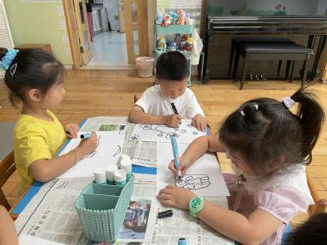 | 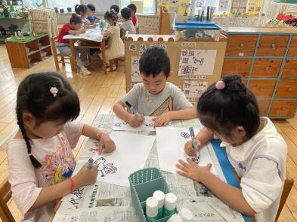
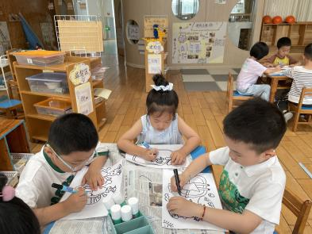 | 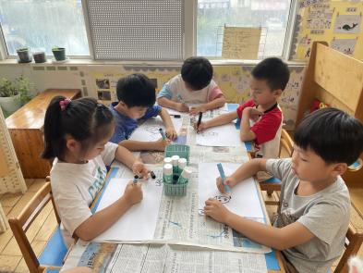 | 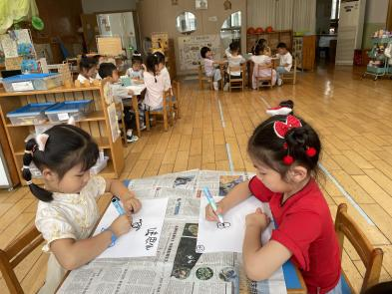
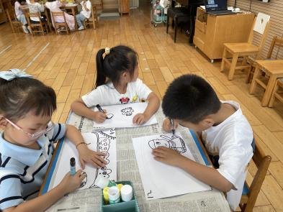 | 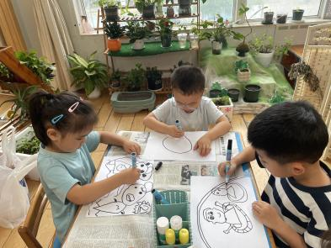

三、区域游戏
今天，我们开展了区域游戏，在游戏中，陆钦瀚、周佳毅、在地面建构进行搭建旅馆。吕秦川、李雨佳、在玩桌面建构，用雪花片、乐高积木进行建构龙舟。曹李安、罗恩哲、吴 律、王启轩、谢意增、在益智区玩彩色拼图、蛇形棋等游戏；杜妍汐、万佳妮、在图书角看书、讲三只小猪的故事；赵伊凡、许米诺、赵翊帆、刘然诺、高依诺、刘沐瑶在科探区探索科学奥秘；高翊桐、韩凯风、在万能工匠进行搭建船；赵诺一、李依恬、楚慕凡、蔡书歆、在美工区用黏土制作小动物等；仇思诺、在自然材料区搭建作品。

四、生活活动
今天午饭吃的是黑米饭、土豆番茄牛肉煲、生瓜圆椒炒胡萝卜、菠菜猪肝汤。今天午饭中，赵翊帆、陆钦瀚、韩凯风、罗恩哲、吕秦川、刘然诺、谢意增、周佳毅、吴 律、曹李安、王启轩、李依恬、黄馨宁、仇思诺、万佳妮、高依诺、赵诺一、杜妍汐、蔡书歆、李雨佳、赵伊凡、刘沐瑶都能够快速吃完自己的饭、菜和汤，为你们点赞！
下午：今天的午点是奶味方块、甜瓜、苹果。
五、请你关注
1.保持手部清洁，勤剪指甲，勤洗手。
2.以清淡饮食为主，多喝温水和食用新鲜水果蔬菜。

